产品名称：宽动态高清网络摄像机
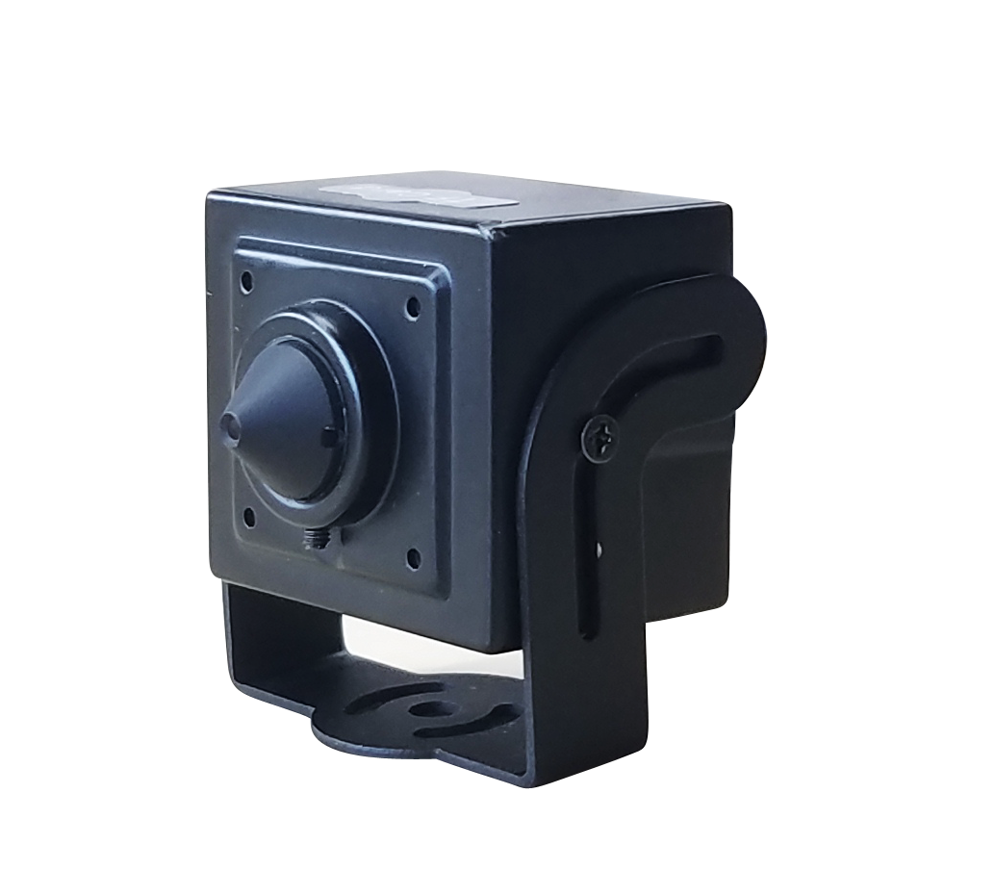
产品型号：
产品介绍：
产品特性
采用高性能处理器，最高分辨率可达 1920×1080，图像清晰细腻。
超级宽动态SONY CMOS 图像传感器，捕捉运动图像无锯齿。宽动态性能优越，特别适用逆光环境。
H.265 视频压缩技术，超低码率、高清晰画质
支持ONVIF标准，兼容主流录像机。
外观小巧精致、安装方便
全功能输出，RS485、音频输入/出、报警输入/出、复位功能、BNC输出。
●
产品指标

主处理器 | 高性能低功耗海思 DSP
图像传感器 | 1/2.8″SONY IMX290 超宽动态逐行扫描 CMOS 传感器
像素数值 | 1920(H)*1080(V) 200 万像素
镜头参数 | 2.8/3.7 mm高清针孔镜头
电子快门 | 1/5 秒至 1/50000 秒
最低照度 | 彩色：0.01 Lux@F1.2，黑白：0.001 Lux@F1.2
信噪比 | ≥50dB（AGC OFF）
宽动态 | ≥120db
数字降噪 | 3D数字降噪
日夜转换 | 支持
移动侦测 | 4区域
隐私遮挡 | 4区域
视频压缩 | H.265 / H.264 / MJPEG
视频码率 | 视频输出码率 32Kbps～16Mpbs 可调
图像帧率 | 支持帧率 PAL:1～25 帧 NTSC：1～30 帧
分辨率 | 主码流:1920×1080,1280×960,1280×720  子码流:1280×720,640×480, 352×288,320×240
字幕叠加 | 支持通道名、日期时间、码流信息叠加，叠加位置可调
图像设置 | 饱和度、亮度、对比度、双码流等通过客户端或者IE浏览器可调
支持协议 | TCP/IP、UDP、SMTP、HTTP、FTP、PPPOE、DHCP、DNS、DDNS、UPNP、RTP、RTSP
Web 浏览 | 支持IE6.0及以上浏览器，最大支持16路用户并发访问
存储模式 | 手动、自动（循环、定时、报警开关量、移动侦测）
智能报警 | 移动侦测、邮件报警、客户端报警
接入协议 | 支持 ONVIF2.0及以上标准协议
视频接口 | 1 路 BNC 视频输出
存储接口 | 支持最大128G TF 存储卡
通讯接口 | 1 个 RJ45 以太网接口,10/100M 自适应以太网口
其他接口 | 1 路音频输入/输出，1 路报警输入，1 路RS485,一个 RESET 按钮
工作环境温度 | -30℃～+60℃；湿度＜90%（无凝结）
电源参数 | DC12V
功耗 | 1.5W（MAX）

应用领域：广泛适用于金融、政府、电信、商场、公安等要求高清画质、隐秘安装的场景。

